
Latvijas Republika
TALSU NOVADA PAŠVALDĪBA
CENTRĀLĀ PĀRVALDE
Nodokļu maksātāja reģistrācijas Nr.90009113532
Kareivju iela 7, Talsi, Talsu nov., LV-3201, tālr. 63232110, e-pasts pasts@talsi.lv
IEPIRKUMU KOMISIJA
Talsos

2023. gada 27. decembrī
Ieinteresētajiem piegādātājiem

Atklāta konkursa
“Talsu novada pašvaldības darbinieku veselības apdrošināšana”,
identifikācijas Nr. TNP 2023/98

IEINTERESĒTĀ PIEGĀDĀTĀJA JAUTĀJUMI UN TALSU NOVADA PAŠVALDĪBAS IEPIRKUMU KOMISIJAS ATBILDES

Talsu novada pašvaldības Iepirkumu komisija (turpmāk – Komisija) 2023. gada 27. decembra sēdē ir izskatījusi un sniedz atbildes uz ieinteresētā piegādātāja iesniegtajiem jautājumiem par Talsu novada pašvaldības (turpmāk – Pasūtītājs) organizētā atklāta konkursa “Talsu novada pašvaldības darbinieku veselības apdrošināšana”, identifikācijas Nr. TNP 2023/98 (turpmāk – Atklāts konkurss), dokumentāciju.

Jautājums Nr. 1:
EIS norādīts, ka līguma izpilde 14 mēneši, turpretim nolikuma 2.8. punktā noteikts 12 mēneši no apdrošināšanas polises spēkā stāšanās brīža? Vai visām Talsu novada pašvaldības polisēm paredzēts viens spēkā stāšanās datums? Ja nē, tad kādi apdrošināšanas periodi paredzēti.


Atbilde:
Komisija informē, ka ievadot datus EIS sadaļas “Iepirkuma priekšmets” apakšsadaļā “Līguma izpilde” ir pieļauta pārrakstīšanās kļūda, attiecīgi ieinteresētajam piegādātājam ir jāņem vērā Atklāta konkursa nolikuma 2.8. punktā noteiktais līguma izpildes termiņš, kas ir 12 mēneši no apdrošināšanas polises spēkā stāšanās brīža.

Jautājums Nr. 2:
Tehniskās specifikācijas P2.1. punktā noteikts 18.00 EUR (astoņpadsmit euro, 00 centi) par ārstu konsultācijām, bet vērtēšanā P.2.1. norādīta minimālā apmaksa 20.00 EUR. Kādā apmērā ir paredzēta ārstu-speciālistu konsultāciju apmaksa?
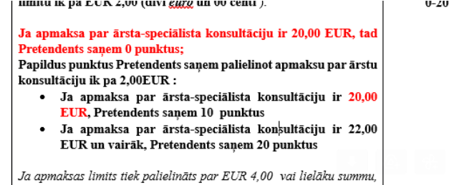

Atbilde:
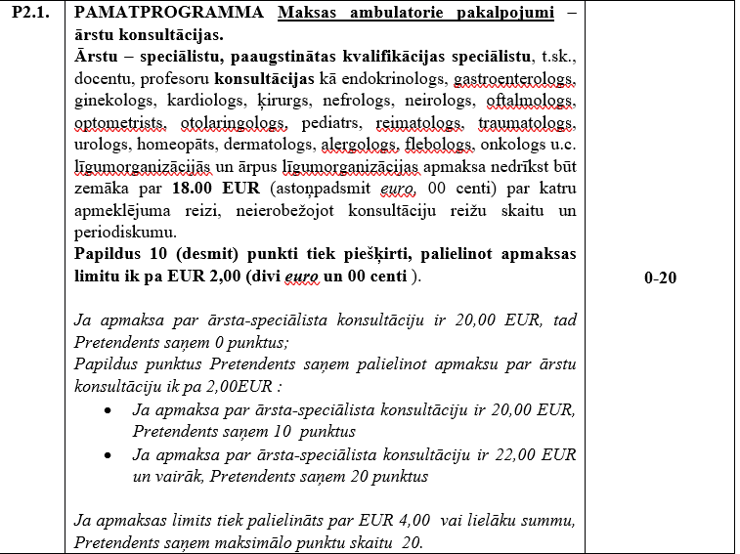
Komisija informē, ka pēc apspriedes ar piegādātājiem (identifikācijas Nr. TNP 2023/98 AP) tika veikti vairāki grozījumi Atklāta konkursa 2. pielikumā “Tehniskā specifikācija un tehniskais piedāvājums”, t.sk. 1.1.2.1. un 1.1.2.2. apakšpunktos, nosakot, ka apmaksa nedrīkst būt zemāka par 18,00 EUR (pirms tam – 20,00 EUR). Ievērojot minēto, secīgi grozījumi veikti arī Atklāta konkursa 5. sadaļā noteiktajos piedāvājuma izvēles kritērijos, nosakot sekojošo -
Ņemot vērā Atklāta konkursa specifiku un apjomu tika pieļauta redakcionāla neprecizitāte, neaizstājot summu 20,00 EUR ar 18,00 EUR, sadaļā, kur ieinteresētajiem piegādātājiem tiek paskaidrota punktu piešķiršanas metodika. Ievērojot minēto, Komisija paskaidro, ka minimālais apmaksājamais apmērs par ārstu-speciālistu konsultāciju ir 18,00 EUR un punkti tiks piešķirti pēc šādas metodikas:
“Ja apmaksa par ārsta-speciālista konsultāciju ir 18,00 EUR, tad Pretendents saņem 0 punktus;
Papildus punktus Pretendents saņem palielinot apmaksu par ārstu konsultāciju ik pa 2,00EUR:
- Ja apmaksa par ārsta-speciālista konsultāciju ir 20,00 EUR, Pretendents saņem 10 punktus
- Ja apmaksa par ārsta-speciālista konsultāciju ir 22,00 EUR un vairāk, Pretendents saņem 20 punktus
Ja apmaksas limits tiek palielināts par EUR 4,00 vai lielāku summu, Pretendents saņem maksimālo punktu skaitu 20.”

Komisijas priekšsēdētājs (paraksts)* D. Pētersons

*ŠIS DOKUMENTS PARAKSTĪTS AR DROŠU ELEKTRONISKO PARAKSTU UN SATUR LAIKA ZĪMOGU

Pētersons 25633412
daniels.petersons@talsi.lv

